  МИНИСТЕРСТВО ОБРАЗОВАНИЯ,  НАУКИ И МОЛОДЕЖНОЙ ПОЛИТИКИ КРАСНОДАРСКОГО КРАЯ  Государственное бюджетное учреждение  дополнительного образования  Краснодарского края  «Центр развития одаренности»  350000 г. Краснодар, ул. Красная, 76  тел. (861) 259-79-40  е-mail: cro.krd@mail.ru |   Математика 5 класс  контрольная работа № 3,  2018-2019 учебный год

ЗАДАНИЯ
Задача 1. Каждый, кто желает стать новым мудрецом, должен успешно пройти единственное испытание от признанных мудрецов. Очередному соискателю 19 мудрецов по очереди сообщают: «Ровно от одного мудреца ты получишь неверную информацию», «Ровно от двух мудрецов ты получишь неверную информацию», …, «Ровно от 19-и мудрецов ты получишь неверную информацию». После того как последнее утверждение было сделано, мудрецы предложили новичку определить, кто из них сказал правду. Что должен ответить соискатель, чтобы признанные мудрецы приняли его в свой круг?
Задача 2. Разрежьте следующую фигуру на 4 одинаковых части.
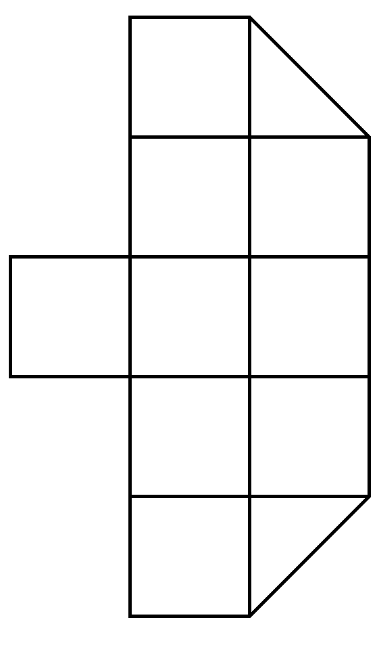
Разрезать можно по линиям и по диагоналям клеток.
Задача 3. В школе учатся 133 пятиклассника. Докажите, что хотя бы в одном из пятых классов учатся не менее 23-х школьников, если пятых классов в этой школе ровно 6.
Задача 4. Спустя несколько минут после начала шахматной партии, Матвей заметил, что Игорь походил своими конями суммарно 8 раз. Игорь не согласен с оппонентом и уверенно заявляет, что он их передвигал суммарно ровно 9 раз. Сергей, следивший за партией с самого начала и записывающий все ходы соперников, отметил, что один из игроков прав. Кто именно из шахматистов не ошибся в подсчёте ходов коней Игоря, если известно, что в момент возникновения спора кони находились на клетках одинакового цвета?
Задача 5. Группа учёных за полгода решила 2166 задач. При этом каждый месяц любой учёный решал одно и то же количество задач – одинаковое для всех остальных учёных из группы. Сколько всего учёных состоит в группе?

